GABRIEL ALMEIDA

JOÃO ROCHA NETO JOSÉ EDMÁRIO

KLYSMAN MIRANDA

LUAN GIULIANNO

RAUL OLIVEIRA DE ANDRADE

ROBSON SANTANA

UESLEN SOUZA

WELLINGTON SOUZA

ESTUDO DE CASO

Euclides da Cunha, 2014.

GABRIEL ALMEIDA JOÃO ROCHA NETO JOSÉ EDMÁRIO KLYSMAN MIRANDA LUAN GIULIANNO RAUL OLIVEIRA DE ANDRADE ROBSON SANTANA UESLEN SOUZA

WELLINGTON SOUZA

Estudo de Caso para o desenvolvimento do Sistema aplicativo tomando como ambiente de estudo a empresa de transporte GERAÇÃO DIAMANTE TRANSPORTADORA TURÍSTICA LTDA-ME. Estudo solicitado pelo professor José Carlos e aplica-se como fundamental avaliação da I e II unidade do III Módulo 2014. Disciplina: Modelagem

**Professore/Orientador:** José Carlos

Euclides da Cunha, 2014.

**SUMÁRIO**

1.1 - DEFINIÇÃO DO ESTUDO DE CASO – OBJETIVO 2

1.2 – DEFINIÇÃO DO ESTUDO DE CASO – PRODUTO 3

1.2.1 - IDENTIFICAÇÃO DO USUÁRIO DO SISTEMA 3

1.2.3 – REQUISITOS FUNCIONAIS (RF) 3

1.2.4 – REQUISITOS NÃO FUNCIONAIS (RNF) 5

1.2.5 – REGRAS DE NEGÓCIO 5

# 1.1 - DEFINIÇÃO DO ESTUDO DE CASO – OBJETIVO

O presente estudo tem como objetivo levantar dados e informações imprescindíveis para analise e desenvolvimento do sistema aplicativo, onde iremos diagnosticar as principais necessidades, limitações, requisitos, atuais falhas e aproveitamento dos métodos usuais atuais bem como o próprio usuário, área e o ambiente habitual para uso aplicável do sistema, chegando assim a uma visão geral da atual situação da empresa e suas complexidades.

# 1.2 – DEFINIÇÃO DO ESTUDO DE CASO – PRODUTO

O produto resume-se na apresentação deste documento contendo a ampla massa de todos os estudos, argumentos, analise das situações e realidades onde a empresa esta inserida inclusive os objetivos e metas a serem pleiteadas para a perfeita elaboração do sistema aplicativo.

## 1.2.1 - IDENTIFICAÇÃO DO USUÁRIO DO SISTEMA

O projeto será em beneficio da Empresa **GERAÇÃO DIAMANTE**

**TRANSPORTADORA TURÍSTICA LTDA-ME,** Inscrita sob o **CNPJ: 17.406.6150001/15,** tendo sua cede situada a **Rua** **Dom Jackson B. Prado - 530, Euclides da Cunha/BA CEP: 48500-000.** E filial situada a **Rua Eli – 339, Vila Maria Baixa Zona Norte São Paulo/SP.** Fundada em 15/01/2013 a empresa é dedicada ao ramo de viagem e turismo entre as cidades de São Paulo/SP e Euclides da Cunha/BA. Possui dois ônibus com capacidade para 50 passageiros e 46 passageiros. A empresa por sua vez também presta serviços de lotação para outros lugares. O itinerário da empresa é de duas viagens por semana já em casos de lotação é conforme a locação da viagem. No momento da compra de passagens, a empresa alimenta e mantém em planilha um cadastro dos clientes.

A empresa dispõe de um quadro funcional total de 50 funcionários sendo 2(dois) executivos, 3(três) administrativos *com acesso direto aos sistemas e planilhas da empresa*, dispõe ainda de 41(Quarenta e Um) vendedores sob comissão de vendas, 4 motorista e 1 guia turístico.

No sistema que será produzido teremos informações sobre a compra de passagens, reserva de poltrona, poltrona especial, e poltrona livre. O pagamento pode ser avista ou pelo PAG SEGURO.

## 1.2.3 – REQUISITOS FUNCIONAIS (RF)

No requisito funcional mostrará o relacionamento entre o sistema e o usuário que serão listados abaixo:

Nos requisitos funcionais serão listados 6 módulos nos quais serão subdivididos em:

1. Cadastro de Clientes
2. Cadastros de Colaboradores
3. Consultas
4. Listas dos passageiros
5. Relatórios das vendas
6. Fluxos de Caixa
7. Cadastro de funcionários
8. Pontos turísticos
9. Cadastrar viagem
10. Cadastrar Vendas

1. No modulo de “Cadastro” deverão ser inseridos todos os dados referentes: Cliente (Nome, Endereço, Telefone, CPF, RG, Histórico), Funcionários (Nome, Endereço, Telefone, Cargo, Salário, Local de Trabalho);
2. No modulo “Cadastro de Colaboradores” deverão ser inseridos todos os dados referentes: os vendedores e funcionários
3. No modulo “Consultas” deverão ser inseridos dados referentes: consultar dados do cliente, consultar passagens vendidas.
4. No modulo “Lista de passageiros” deverão ser inseridos todos os dados referentes: ordem crescente de cada poltrona, por dia de viagem e os dados do clientes.
5. No modulo “Relatórios de Vendas” deverão conter informações sobre as vendas de passagens por dia de viagem.
6. No modulo “Fluxo de Caixa” deverão conter os dados referentes: entrada e saída de caixa, abertura e fechamento de caixa, para ser informado diariamente ou mensalmente.
7. No modulo “Cadastro de Funcionário” deverão conter todas as informações

do funcionário, como: cargo, idade, sexo, nome, data de admissão.

1. No modulo “ponto turísticos” deverão informar os locais onde os ônibus deveram chegar para um melhor conhecimento do local onde visitaram.
2. No modulo “cadastrar viagem” terá as informações sobre horário de saída,

horário de chegada, o modelo do ônibus que foi escolhido, e outros.

1. No modulo “cadastrar vendas” deverão conter todas as informações sobre os clientes e quantas passagens foram compradas.

## 1.2.4 – REQUISITOS NÃO FUNCIONAIS (RNF)

Requisitos não funcionais são relacionados ao uso da aplicação em termos de desempenho, usabilidade, confiabilidade, disponibilidade, segurança e tecnologias envolvidas. Muitas vezes, os requisitos não funcionais acabam gerando restrições aos funcionais. Que serão listados abaixo:

1. A interface gráfica deverá rodar em sistema Windows.
2. As informações e dados cadastrados serão armazenados em um banco de dados.
3. Só terá acesso aos dados os gerentes e funcionários cadastrados e autorizados pelo dono da empresa.

## 1.2.5 – REGRAS DE NEGÓCIO

* Somente será permitido o número de 4 volumes de bagagem, caso haja excesso de bagagem será cobrado um taxa extra;
* Somente vender passagem se a pessoa tiver idade igual ou maior que 12 anos, caso contrário será necessário estar acompanhado dos pais ou responsável ou possuir um documento de autorização;
* Passageiros com até 10 anos de idade somente será cobrado meia passagem, caso contrário será cobrada passagem normal;
* Nunca ultrapassar o limite máximo de passageiros por ônibus, lembrando que o limite máximo de acentos será 50;
* Somente o administrador poderá ter acesso ao relatório geral e relatório de viagens;
* A alteração de dados de clientes ou valores de passagens e locação só poderão ser alteradas pelo administrado ou com permissão do mesmo; **ANEXO I**

Os levantamentos dos dados e informações bem como regras de negócios e respectivos requisitos (Requisitos Funcionais e Requisitos Não Funcionais) foram apurados através de contato telefônico, troca de informações e relatórios. Tivemos contato direto com um funcionário da empresa que se encarregou de dirimir junto aos respectivos responsáveis as eventuais dúvidas e coletar informações essenciais para a eficiência do processo de estudo do caso.

Adentrando no processo de análise dos requisitos a turma se reuniu e munindo-se dos relatórios, inclusive documento enviado pela empresa levantamos as questões de necessidade, limitações, objetivos e metas diante da realidade atual da empresa e chegamos às devidas conclusões apresentada no documento onde se vai este anexo acostado.

**DIAGRAMA DE CONTEXTO**



FUNCIONÁRIO



CLIENTE



AGÊNCIA

DE

VIAGENS



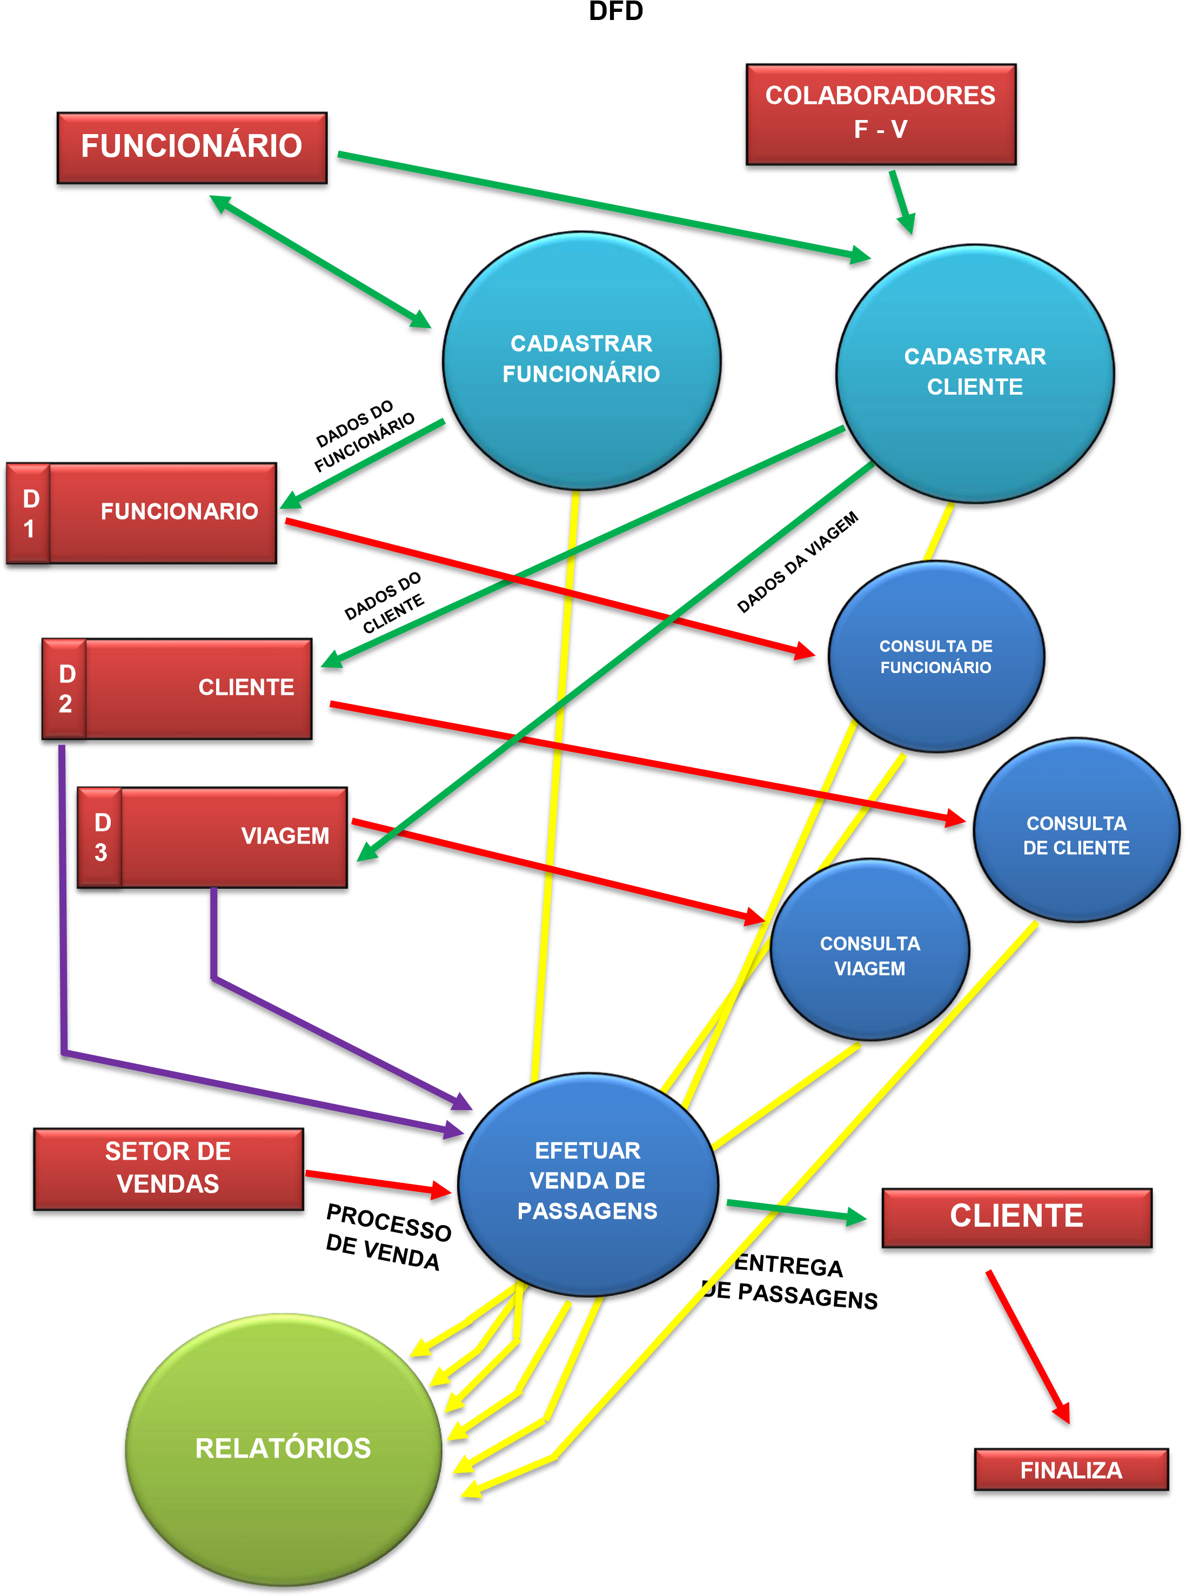

**DICIONÁRIO DE DADOS**

**Cadastro de Cliente =** @cod_cliente + nome + sexo + idade + rua + cidade + CPF + RG + observação

**Cadastro de Colaboradores =** @cod_colabo + nome + idade + cidade + rua + CPF + RG.

**Consultas =** @cod_consulta + dados_clientes + dados_viagens

**Lista de Passageiros =** @cod_passageiro + saída + destino + observação

**Relatórios de vendas =** @cod_vendas + vendas_finalizadas + vendas_pendentes + clientes.

**Fluxos de Caixas =** @cod_caixa + saldo_disponivel + entradas + saídas

**Ponto Turístico =** @cod_cidade + Descrição + Distancia + Cep + {dias} + {mes} + {ano}

**Viagens**= @cod_viagem + @cod_cidade

**Vendas** = @cod_vendas +@Cod_viagem

**Cadastro de Funcionário** = @cod_funcionario + nome + RG + CPF + sexo

**Cod_Cidade =** 1{digito}12

**Telefone =** telefone= 4{num}4

**CPF = RG = CNPJ =** 7{num}14 **Hora = hora =** 1{Num}2 + : + 2{Num}2 **Mês =** [01|02] ...

**Ano =** 4{digito}4

**Sexo =** [M|F]

**Caracteres =** [a-z|A-Z|0-9]

**Digito =** [0-9]

**Alfanum =** (a-z|A-Z|0-9)

**Alfa =** ( a-z | A-Z)

**Num =** (0-9)

|  |  |
| --- | --- |
| PROCESSO 1 | Cadastrar Cliente |
| ENTRADA | Dados do Cliente |
| SAÍDA | Mensagem de Cliente cadastrado com sucesso. |
| PRÉ-CONDIÇÃO | O nome do cliente não pode existir.  Não são permitidos nomes duplicados. |
| PÓS-CONDIÇÃO | Dados do cliente disponíveis no sistema. |
| DESCRIÇÃO | Verifica se os dados do Cliente existem  Se existir então  Status = F  Mensagem = “Cliente já Cadastrado”  Se não  Status = V  Insere o registro com os dados do cliente na tabela cliente.  Mensagem = Cliente cadastrado com êxito. |

|  |  |
| --- | --- |
| PROCESSO 2 | Cadastrar Funcionário |
| ENTRADA | Dados do Funcionário |
| SAÍDA | Mensagem de Funcionário cadastrado com sucesso. |
| PRÉ-CONDIÇÃO | O nome do Funcionário não pode existir. Não são permitidos nomes duplicados. |
| PÓS-CONDIÇÃO | Dados do cliente disponíveis no sistema. |
| DESCRIÇÃO | Verifica se os dados do Funcionário existem  Se existir então  Status = F  Mensagem = “Funcionário já cadastrado”  Se não  Status = V  Insere o registro com o nome e dados do Funcionário na tabela funcionário.  Mensagem = Funcionário cadastrado com êxito. |

|  |  |
| --- | --- |
| PROCESSO 3 | Consultar cliente |
| ENTRADA | Dados do cliente |
| SAÍDA | Mensagem de consulta realizada com sucesso. |
| PRÉ-CONDIÇÃO | Ao menos um cliente já deve ter sido cadastrado. |
| PÓS-CONDIÇÃO | A consulta é realizada. |
| DESCRIÇÃO | Se os dados do cliente digitados forem equivalentes com os dados existentes na tabela cliente  Se forem equivalentes então  Status = V  Mensagem = Dados do cliente  Se não  Status = F  Mensagem = “Cliente não encontrado”  Chama o processo 1 |

|  |  |
| --- | --- |
| PROCESSO 4 | Consultar funcionário |
| ENTRADA | Dados do Funcionário |
| SAÍDA | Mensagem de consulta realizada com sucesso. |
| PRÉ-CONDIÇÃO | Ao menos um funcionário já deve ter sido cadastrado. |
| PÓS-CONDIÇÃO | A consulta é realizada. |
| DESCRIÇÃO | Se os dados do funcionário digitados forem equivalentes com os dados existentes na tabela funcionário  Se forem equivalentes então  Status = V  Mensagem = Dados do funcionário  Se não  Status = F  Mensagem = “Funcionário não encontrado”  Chama o processo 2 |

|  |  |
| --- | --- |
| PROCESSO 5 | Consultar viagem |
| ENTRADA | Dados da viagem |
| SAÍDA | Mensagem de consulta realizada com sucesso. |
| PRÉ-CONDIÇÃO | Ao menos uma viagem já deve ter sido cadastrada. |
| PÓS-CONDIÇÃO | A consulta é realizada. |
| DESCRIÇÃO | Se os dados da viagem digitados forem equivalentes com os dados existentes na tabela viagem  Se forem equivalentes então  Status = V  Mensagem = Dados do viagem  Se não  Status = F  Mensagem = “Viagem não encontrada” |

|  |  |
| --- | --- |
| PROCESSO 6 | Efetuar Venda de Passagens |
| ENTRADA | Dados do cliente e da viagem |
| SAÍDA | Mensagem de venda efetuada com sucesso. |
| PRÉ-CONDIÇÃO | O cadastrante precisa estar logado no sistema. |
| PÓS-CONDIÇÃO | A venda é realizada. |
| DESCRIÇÃO | Se os dados do cliente e da viagem estiverem equivalentes com os dados das devidas tabelas  Se forem equivalentes então  Status = V  Mensagem = Venda realizada com sucesso.  Se não  Status = F  Mensagem = “A venda não pôde ser realizada” |